韩国人工智能技术交易对接专场在京举办
3月26日下午，2026中关村论坛年会中关村国际技术交易大会—韩国人工智能技术交易对接专场在中关村国际技术交易中心举办。专场以“韩国人工智能技术+应用场景”为主题，聚焦人工智能前沿技术与产业应用的深度融合，旨在链接中韩创新资源，推动优质韩国科技项目在华精准对接与务实合作。
本场活动由北京朝阳国际科技发展集团有限公司、韩中数字经济研究院主办，北京国际技术交易联盟（NICTC）、中关村企业驻韩国首尔服务代表处、中国北京（望京）留学人员创业园、北京中关村科技服务有限公司、北京中关村国际孵化器有限公司共同承办，在华韩国创新中心（KIC中国）、大韩贸易投资振兴公社（KOTRA）、北京中关村综合保税区联合协办。
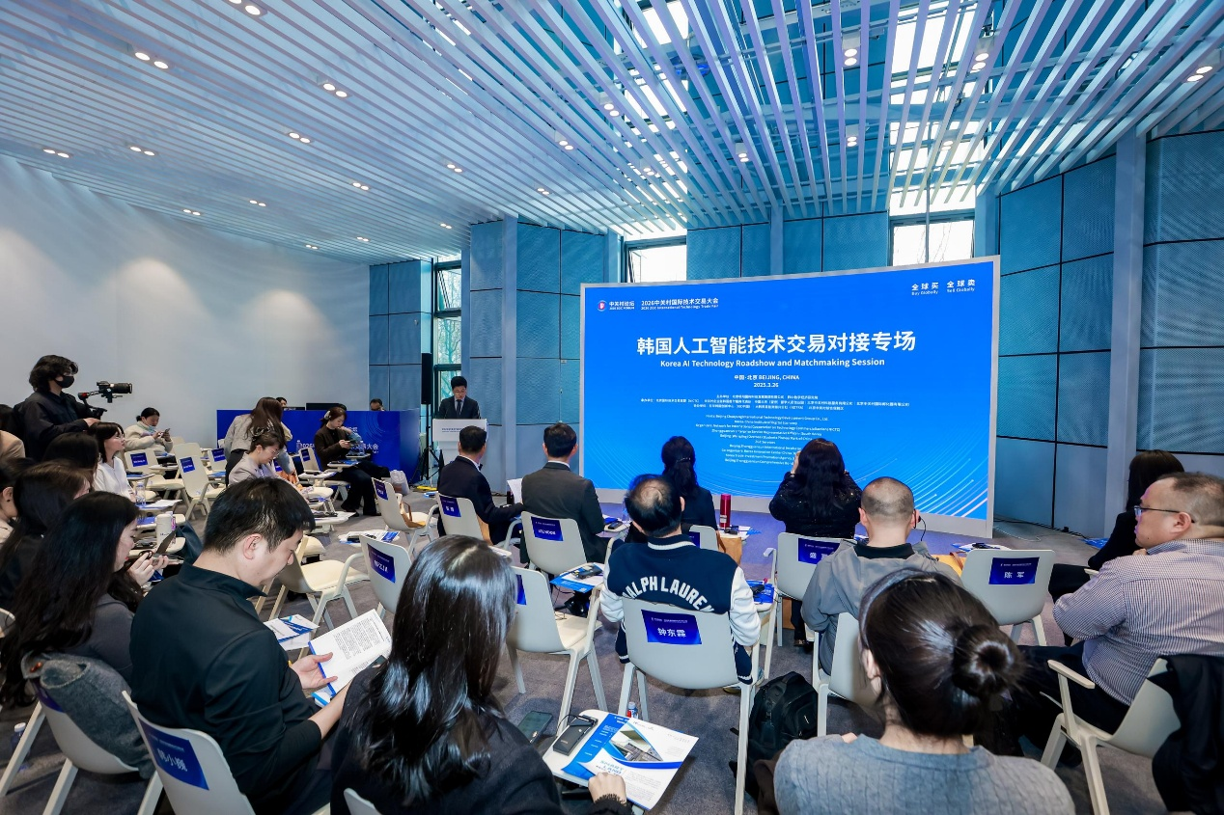
北京朝阳国际科技发展集团有限公司副总经理高歌、大韩贸易投资振兴公社（KOTRA）北京代表处IT首席代表李勋、北京国际技术交易联盟（NICTC）理事长张璋等嘉宾出席活动并致辞。高歌介绍了朝阳科技集团的发展情况，表示未来将持续为韩国企业在中国落地提供全链条服务支持，助力中韩科技创新合作走深走实。李勋在致辞中表示，KOTRA将持续发挥桥梁作用，推动更多韩国优秀技术与中国市场精准对接，实现互利共赢。张璋的致辞为韩国创新技术落地北京提供了清晰的路径指引。
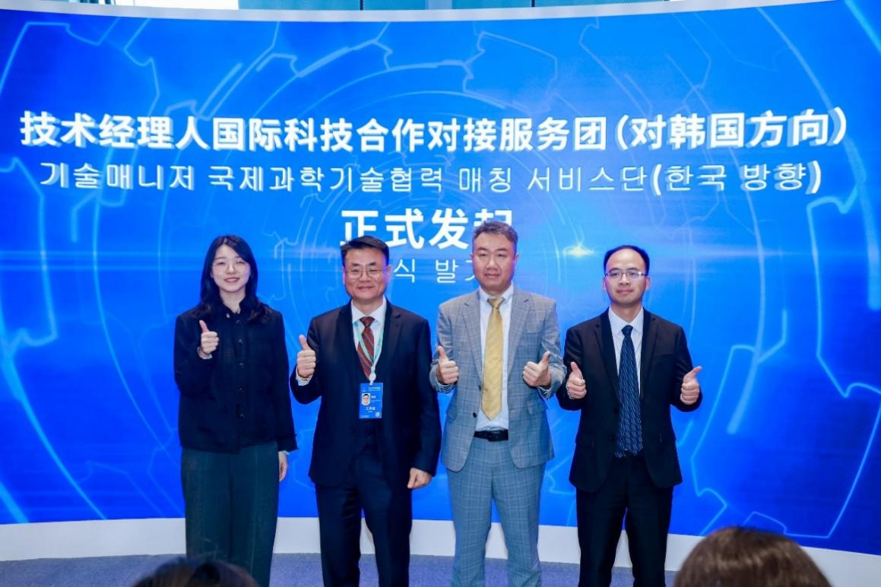
在签约与成果发布环节，朝阳海外人才联络站韩国站（望京留创园韩国联络站）正式签约落地，将进一步强化朝阳区与韩国创新资源的深度链接。同时，技术经理人国际科技合作对接服务团（对韩国方向）倡议发布，将为中韩技术转移与产业合作提供核心人才支撑与机制保障。
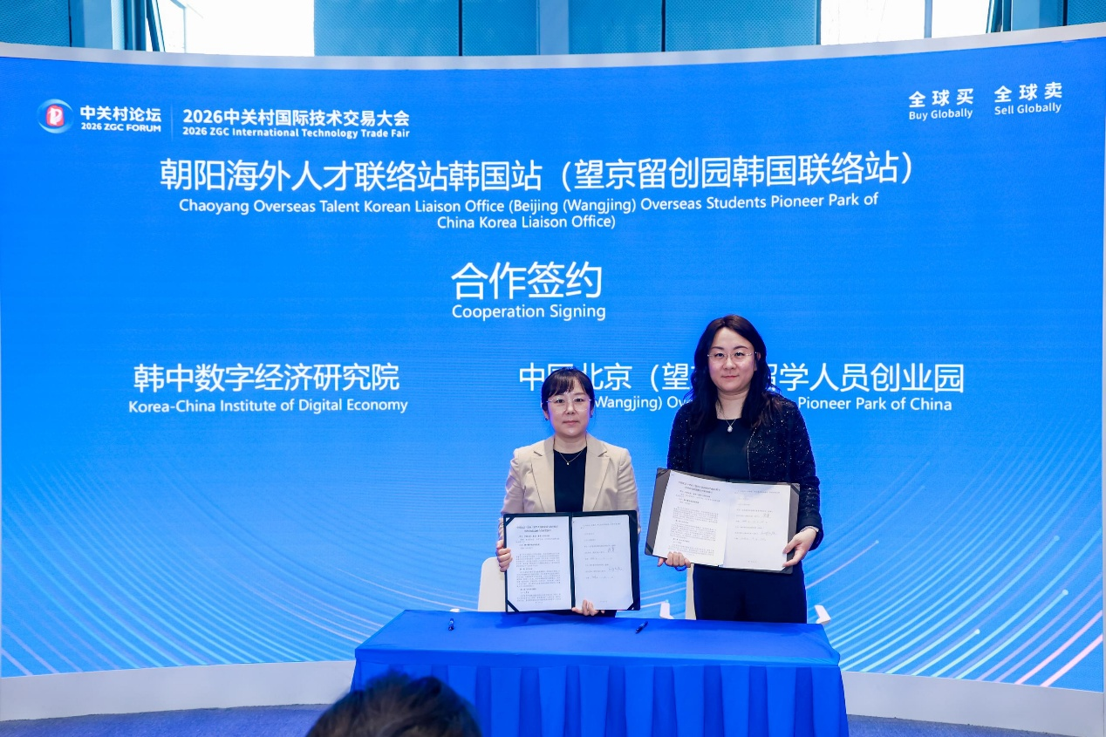
随后的创新生态及政策推介环节，中关村朝阳园管委会产业促进一处邵晨阳介绍了朝阳区人工智能技术产业政策；中国北京（望京）留学人员创业园战略投资部经理何婧雯对园区的创新生态进行了详细推介；北京中关村综合保税区运营服务有限公司招商部负责人吴东兴介绍了保税区的专项扶持政策，为韩国科技项目落地中国提供了全方位的生态支撑与政策保障。
项目路演环节成为本次活动的核心亮点，Maum AI的物理人工智能与嵌入式AI解决方案、Safetics的工业协作机器人安全解决方案、Beyond Medicine的颞下颌关节障碍数字治疗方案等10个韩国前沿人工智能项目依次登台展示，覆盖了从基础模型到垂直应用的多个维度。这些项目充分展现了韩国在AI技术与医疗健康、智能制造、智慧农业、城市服务等场景深度融合的创新实力。
为保障路演项目的专业度与落地可行性，活动特邀来自中国科技部科技评估中心、国家（中关村）火炬科创学院农业产业基地、德勤中国、海贝资本、梅花创投、老鹰基金、天亿资本及望京留创园等机构的多位专家组成专业点评团，从技术成熟度、市场适配性、落地实操性等维度为每个项目精准把脉，提出针对性的优化建议与合作方向。
路演结束后，活动专设对接洽谈环节，邀请中韩双方代表面对面深入交流，围绕项目合作细节、落地支持政策、产业链资源对接等内容展开精准磋商，现场达成多项初步合作意向，为后续务实合作奠定了良好基础。
本场活动深度链接了韩国人工智能创新生态资源，融合了朝阳区及中关村的产业与政策优势，实现了韩国前沿技术与北京市场、资本、产业链的高效匹配，为中韩人工智能领域务实合作搭建了桥梁。
